*Комплексное развитие мелкой моторики у дошкольников с речевыми нарушениями в системе логопедической работы*

Важнейшим аспектом развития дошкольника в период подготовки к школе является развитие у него мелкой моторики и координации движений пальцев и кистей рук. Необходимость развития активных мелких движений получила научное обоснование. Ученые, занимающиеся изучением деятельности детского мозга, психики детей, их речевого и физического развития отмечают большое стимулирующее значение функции руки. Например, исследования, проведенные Л.В. Фоминой и М.М. Кольцовой, доказывают, что систематические упражнения по тренировке движений пальцев оказывают стимулирующее влияние не только на речевое развитие, но и являются мощным средством повышения работоспособности коры головного мозга.

Важно подчеркнуть также, что недоразвитие мелкой моторики у детей в школьном возрасте обязательно приведет к трудностям усвоения навыка письма.  
Недостаточное развитие функциональных возможностей рук может привести к возникновению негативного отношения к учебе, тревожного состояния ребёнка в школе, трудностям усвоения навыка письма, микро- и макрографии. Поэтому в дошкольном возрасте, и особенно у детей с речевыми нарушениями, очень важно создать условия для накопления ребенком двигательного и практического опыта, развития ручной умелости и графических навыков.

Сегодня специалисты, разрабатывающие методы обучения и воспитания детей с нарушениями речи, среди различных отклонений развития, указывают и на разнообразные нарушения мелкой моторики у дошкольников.

Особенности психомоторики, в том числе и состояние мелкой моторики у детей с различными формами дизартрией было охарактеризовано Л.В. Лопатиной.  
Е.Ф. Архипова отмечает, что дети со стертой дизартрией поздно и с трудом овладевают навыками самообслуживания: не могут застегнуть пуговицу, развязать шарф. На занятиях по рисованию плохо держат карандаш, руки бывают напряжены. Многие не любят рисовать.

Специальных исследований мелкой моторики пальцев рук у детей с фонетико-фонематическим недоразвитием не проводилось, хотя авторы, работающие в этой области, подчеркивают недостаточность пальцевой моторики, характерные трудности, испытываемые детьми в самообслуживании, изобразительной деятельности, в овладении навыками письма.

Своеобразие произвольной двигательной деятельности, а также мелкой моторики более обстоятельно исследовано у заикающихся детей. Все исследователи отмечают значительную специфику двигательных нарушений у детей с невротическим и неврозоподобным заиканием. В целом все вышеприведенные факты свидетельствуют о том, что при наличии у ребенка каких-либо нарушений в речевом развитии, развитие мелкой моторики рук тоже будет страдать и, наоборот, аномальное развитие двигательной сферы оказывает отрицательное влияние на состояние речи. Поэтому проблема повышения эффективности работы по развитию мелкой моторики у детей с различными речевыми нарушениями не теряет своей актуальности и по сей день. При этом, как показывает логопедическая практика, чаще всего в детских садах логопеды включают в свои занятия только элементы пальчиковой гимнастики, что, на наш взгляд, является односторонним решением проблемы и не позволяет эффективно развивать все параметры мелкой моторики в их взаимосвязи.

В нашем ДОУ была составлена и апробирована программа комплексного развития мелкой моторики. При ее разработке мы учитывали три основных общедидактических принципа, а именно принципы системности и комплексности, а также принцип индивидуального и дифференцированного подхода к детям.  
Принцип системности опирается на представление о том, что двигательный акт обеспечивается работой сложной функциональной системы, структурные компоненты которой находятся в тесном взаимодействии. Поломка одного из компонентов нарушает функцию всей системы. В связи с этим развитие мелкой моторики предполагает воздействие на все ее компоненты. Согласно принципу системности, все направления работы (а именно формирование статической и динамической координации, переключаемости, одновременности, отчетливости движений, зрительно-пространственной организации движений, тактильных и графических навыков) должны реализовываться во взаимосвязи.

Логопедическая работа должна носить также комплексный характер и предполагать не только развитие мелкой моторики руки детей, но и совершенствование их общих и артикуляционных движений, а также познавательной деятельности, речи, зрительного и слухового восприятия, внимания и памяти. Принцип комплексности предусматривает отработку соответствующих двигательных умений и навыков в различных видах деятельности детей.

Реализация принципа индивидуального и дифференцированного подхода к детям предполагает учет речевых, психофизических и личностных особенностей каждого ребенка. Это обусловлено разным уровнем сформированности двигательных качеств, различным состоянием речи детей. Организация занятий должна предполагать особое внимание к детям, которые имеют более низкий уровень развития мелкой моторики. Каждый ребенок должен вовлекаться в выполнение посильных для него двигательных задач. Осуществляя дифференцированный подход в обучении, следует варьировать содержание, сложность и объем заданий, предлагаемых детям.  
Работа с детьми проводится нами два раз в неделю на специально организованных логопедических занятиях продолжительностью 15-20 минут. Структура каждого занятия строится следующим образом (рис. 1, таблица 1).  
 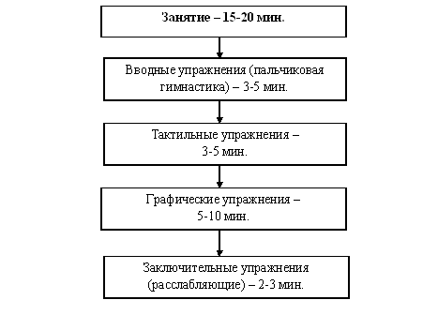Рис. 1. Структура логопедического занятия, направленного на комплексное развитие мелкой моторики дошкольников с нарушением речи

Как видно, обязательной частью каждого нашего занятия является пальчиковая гимнастика. Воспитание двигательных навыков проводится в ходе интересных и понятных детям игр-упражнений с пальчиками, озвученных потешками, сказками, разнообразными стихотворными текстами. Игры с пальчиками развивают не только координацию, ловкость и точность рук, но и мозг ребенка, стимулируют его творческие способности, фантазию и речь.

Следующей составляющей частью логопедического занятия являются задания, позволяющие развивать тактильную чувствительность. Это, прежде всего, работа со спичками, счетными палочками, пуговицами, бусами, мозаикой и другим мелкими предметами, работа с разнообразным материалом – бумагой, песком, пластилином и др. Развитие тактильных ощущений осуществляется также посредством определения предметов на ощупь. Помимо собственно развития мелкой моторики, в процессе визуального и тактильного контроля ребенок знакомится с различными качествами предметов, связанными с материалом, из которых они сделаны , учится различать предметы по форме, определяет величину предмета , учится их словесно обозначать, что позволяет обогащать словарь ребенка.

Далее также на каждом занятии  руки ребенка к овладению письмом нами проводятся разнообразные графические упражнения, для чего используются различные варианты штриховок, контурных изображений, лабиринтов, узоров и прописей. Особое внимание уделяется обучению детей правильным действиям с основными инструментами (альбомом, тетрадью, линейкой, простым и цветными карандашами). Различные дидактические задачи в данных заданиях, уровень сложности которых повышается от занятия к занятию, способствуют не только формированию графо-моторных навыков, но и расширению активного словаря детей, формированию и закреплению у них обобщающих понятий, побуждают ребенка к развернутому связному высказыванию.

И, наконец, для более успешного формирования мелкой моторики в качестве заключительных упражнений на занятии используется обучение детей приемам самомассажа и расслабления кистей и пальцев. Мы учим детей различным приемам: поглаживанию, растиранию, разминанию, выжиманию, активным и пассивным движениям ладоней и пальцев. В качестве расслабляющих используются элементы психогимнастики, которые сопровождаются стихотворными текстами. В таких упражнениях происходит автоматизация различных звуков, развитие способности к переключению, дифференцированию силовых и пространственных параметров движения.  
  
Таблица 1

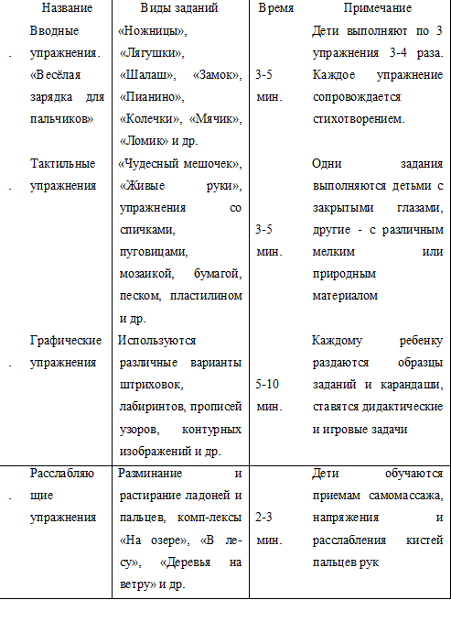  
В целом, результаты нашей работы показывают высокую эффективность предложенного подхода к развитию мелкой моторики. У детей значительно улучшаются показатели выполнения моторных проб на статическую и динамическую координацию, на переключаемость, одновременность и отчетливость движений, улучшаются графо-моторные навыки, уменьшается количество синкинезий и тремора пальцев. Движения дошкольников становятся уверенными, повышается темп их выполнения. Кроме того, такое разнообразное сочетание разных видов деятельности на одном занятии позволяет увлечь и заинтересовать детей, и в игровой форме не только комплексно развивать все параметры мелкой моторики, но и различные психические процессы - зрительно-пространственные функции, память, внимание, мышление, восприятие и, конечно же, речь.